 | Questionário  DISCIPLINA: Laboratório de Automação II  Professor: Carlos Silva

Questão 01 -

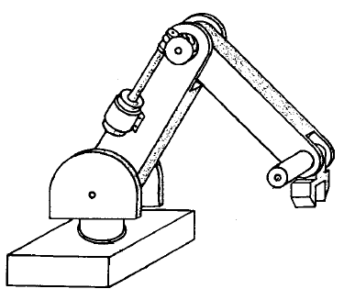

De acordo com o robô mostrado na figura ao lado, identifique:

Geometria:
Graus de liberdade:
Tipos de junta:
Tipo de efetuador:
Possível aplicação:

Questão 02 - Qual o tipo de acionamento mais adequado para um robô que seria empregado em uma indústria de componentes eletrônicos, na montagem de placas de circuito impresso? Justifique sua resposta.

Questão 03 - Uma indústria de médio porte adquiriu, recentemente, 03 manipuladores robóticos, de geometria cartesiana, para serem utilizados em sua linha de produção. Os donos dessa indústria estão com dúvidas sobre quais efetuadores irão adquirir, porém, sabe-se que esses robôs terão de manipular os seguintes materiais: placas metálicas perfuradas, objetos de vidro e esferas de madeira. A fim de auxiliar essa indústria, indique os efetuadores mais adequados para manipular os materiais acima, justificando sua resposta.

Questão 04 -
Leia o texto abaixo:

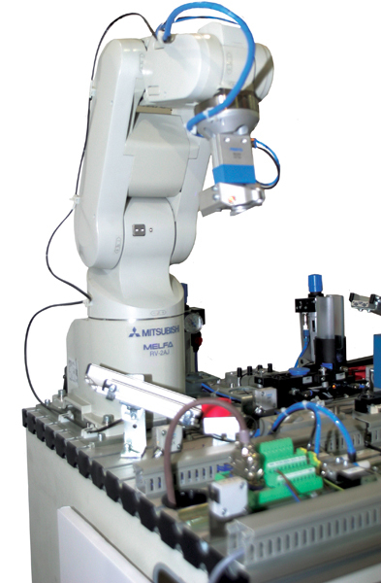

Robôs de pequeno porte reduzem preço.

Por um preço médio de R$ 70 mil, as indústrias no Brasil já podem instalar um robô de pequeno porte (3 kg) para realizar serviços como manipulação de peças (retirada ou colocação em uma prensa), solda por arco ou pintura. O preço, segundo especialistas, caiu 1/3 em dez anos, a cultura de uso e programação de robôs disseminou-se muito no país através de escolas como Senai e Cefet, mas o emprego, de fato, no chão de fábrica ainda é considerado tímido por empresas fabricantes.
Só para se ter uma idéia, enquanto o Brasil consome uma média de 350 robôs por ano, o Estados Unidos implanta anualmente em suas indústrias algo entre 9 mil e 10 mil peças. A maioria dos robôs comprados pelos brasileiros estão na categoria dos robôs considerados de pequeno porte (3 kg, 6 kg e 20 kg). Boa parte dessas compras, segundo fabricantes, estão concentradas nas regiões Sul e Sudeste.
Mesmo com o preço reduzido a expansão no Brasil ainda é muito tímida.

Fonte: Site Mecatronica Atual – www.mecatronicaatual.com.br

De acordo com o texto acima, mesmo com a redução no preço de robôs de pequeno porte, a utilização de robôs no Brasil ainda é modesta, se comparada a outros países. Talvez esse fato seja ocasionado em razão do custo de robôs industriais ainda ser elevado.
Se um empresário brasileiro decidir realizar a compra de um robô industrial, quais são os cinco fatores que deverão ser considerados para avaliar em quanto tempo o investimento será recuperado?

